

**Préparation aux oraux de la Banque PT**

**Épreuve Sciences Industrielles II**

**PT**

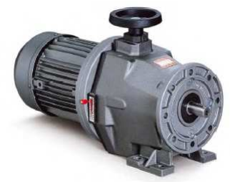

**Variateur de vitesse**

***Équipe pédagogique de la Martinière Monplaisir et du Lycée E. Mimard.***

|  |
| --- |
| **Compétences Visées :**   * Préparation à l’épreuve SI-II. |

# Description du système

|  |  |
| --- | --- |
| Le mécanisme étudié est un variateur de vitesse mécanique à friction produit par la société Galat motorisation. Cet appareil a pour fonction globale de permettre une variation continue de la vitesse de l'arbre récepteur **(1)** pour une rotation constante de l'arbre moteur **(19)**, entrainé par un moteur électrique.  Les variateurs, type MVR permettent un réglage en continu de la vitesse dans un rapport 5 :1 sans jeux, ni vibration grâce à un mécanisme de déplacement du moteur sur glissières. Un dispositif interne d’étanchéité par soufflet (système breveté) empêche l’introduction de toute matière.  L’anneau de friction, largement dimensionné, est en graphite afin d’assurer une grande durée de vie.  La variation de vitesse peut être effectuée en fonctionnement ou à l’arrêt contrairement à d’autres types de variateurs. |  |

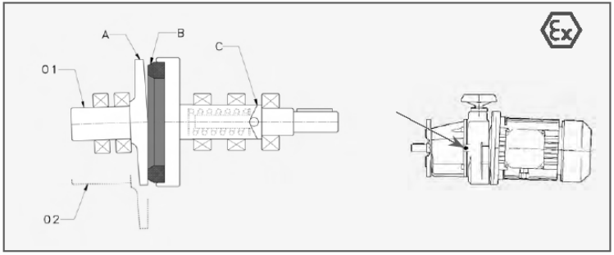

|  |
| --- |
| **Objectif :**   * Dans une démarche d’analyse de l’existant, les objectifs sont :   + de reconstituer le cahier des charges du système mécanique ;   + de valider des solutions constructives ou de les pré dimensionner. |

# Analyse du fonctionnement du système

## Analyse du fonctionnement global du mécanisme

|  |
| --- |
| **Objectif :**   * Proposer un cahier des charges du système. |

1. En utilisant un outil approprié, définir les principales exigences avec leurs critères d’appréciation et niveaux associés.

## Analyse des fonctions techniques internes

|  |
| --- |
| **Objectif**   * Analyser le fonctionnement interne et justifier un choix technologique. |

1. Expliquer le fonctionnement du produit. Vous détaillerez le fonctionnement de variation de vitesse. Quel est le rôle du ressort **28** ?

# Modélisation

|  |
| --- |
| **Objectif**   * Analyser le fonctionnement interne du système et proposer une modélisation cinématique * Justifier une architecture de liaison. |

1. Proposer un schéma cinématique paramétré du variateur. Justifier le choix des liaisons.
2. Détailler précisément la solution technique utilisée pour la liaison entre le carter moteur **15** et la glissière de réglage **25**. Déterminer le degré d’hyperstatisme de cette liaison. À quoi sert alors le boulon **38 – 39** ?

# Résolution

|  |
| --- |
| **Objectifs**   * Déterminer la plage de variation du variateur. * Dimensionner le moteur. |

On suppose qu’il y a roulement sans glissement entre la garniture du galet **26** et le plateau moteur **23**.

1. Déterminer le rapport de réduction dans la position du plan. Quelle est la variation possible de ce rapport de réduction lors du réglage ?
2. On désire limiter le couple moteur à $100 Nm$, déterminer alors la raideur du ressort. La longueur à vide du ressort est de $70 mm$, on prendra un coefficient de frottement de 0,5 entre les pièces **23** et **26**.

# Nomenclature

|  |  |  |  |  |
| --- | --- | --- | --- | --- |
| 42 | 1 | Patin fixe | Acier non allié 0,4% de carbone |  |
| 41 | 4 | Cis CHc M6 16.14 | Acier non allié 0,4% de carbone |  |
| 40 | 1 | Patin réglable | Acier non allié 0,4% de carbone |  |
| 39 | 2 | Écrou HM6 | Acier non allié 0,4% de carbone |  |
| 38 | 2 |  |  |  |
| 37 | 2 | Vis CHc M6 20.16 | Acier non allié 0,4% de carbone |  |
| 36 | 1 | Chapeau de manœuvre | Alliage aluminium silicium (13%) |  |
| 35 | 3 | Vis CHc M8 24.20 | Acier non allié 0,4% de carbone |  |
| 34 | 1 | Chapeau de sortie | Alliage aluminium silicium (13%) |  |
| 33 | 1 | Anneau élastique | Acier non allié 0,8% de carbone |  |
| 32 | 1 | Roulement à billes | Acier faiblement allié 1% de carbone et chrome |  |
| 31 | 1 | Entretoise | Acier de construction métallique Re=235MPa |  |
| 30 | 1 | Coulisseau du galet | Acier de construction métallique Re=355MPa | Soudé sur **(24)** |
| 29 | 1 | Roulement à aiguilles | Acier faiblement allié 1% de carbone et chrome |  |
| 28 | 1 | Ressort de compression | Acier non allié 0,8% de carbone |  |
| 27 | 5 | Vis CHc M6 16.14 | Acier non allié 0,4% de carbone |  |
| 26 | 1 | Garniture du galet |  |  |
| 25 | 1 | Glissière de réglage | Fonte à graphite lamellaire de Rm=200MPa |  |
| 24 | 1 | Galet récepteur | Acier de construction métallique Re=355MPa | Soudé sur **(30)** |
| 23 | 1 | Plateau moteur | Acier de construction métallique Re=355MPa |  |
| 22 | 1 | Bouchon | Acier de construction métallique Re=235MPa |  |
| 21 | 1 | Anneau élastique | Acier non allié 0,8% de carbone |  |
| 20 | 1 | Roulement à billes | Acier faiblement allié 1% de carbone et chrome |  |
| 19 | 1 | Arbre moteur | Acier non allié 0,2% de carbone |  |
| 18 | 1 | Clavette | Acier non allié 0,4% de carbone |  |
| 17 | 1 | Anneau élastique | Acier non allié 0,8% de carbone |  |
| 16 | 1 | Vis CHc M6 18.15 | Acier non allié 0,4% de carbone |  |
| 15 | 1 | Carter moteur | Alliage aluminium silicium (13%) |  |
| 14 | 1 | Vis de manœuvre | Acier faiblement allié 1% de carbone et chrome |  |
| 13 | 1 | Écrou d’entrainement | Alliage Cuivre-Etain (16%) |  |
| 12 | 1 | Anneau élastique | Acier non allié 0,8% de carbone |  |
| 11 | 1 | Volant de manœuvre | Alliage aluminium silicium (13%) |  |
| 10 | 1 |  | Acier non allié 0,4% de carbone |  |
| 9 | 1 |  |  |  |
| 8 | 1 | Anneau de frottement | Alliage Cuivre-Etain (16%) |  |
| 7 | 1 | Anneau élastique | Acier non allié 0,8% de carbone |  |
| 6 | 1 | Clavette | Acier non allié 0,2% de carbone |  |
| 5 | 1 | Carter récepteur |  |  |
| 4 | 1 | Vis CHc M6 45.40 | Acier non allié 0,4% de carbone |  |
| 3 | 1 | Joint d’étanchéité |  |  |
| 2 | 1 | Clavette | Acier non allié 0,2% de carbone |  |
| 1 | 1 | Arbre récepteur |  |  |
| **Rep** | **Nb** | **Désignation** | **Matière** | **Observations** |

# Questions supplémentaires

## Asservissement de la vitesse de sortie du variateur

On désire asservir la vitesse de rotation de l’arbre de sortie en commandant automatiquement le rapport de réduction. Pour cela on utilise la génératrice tachymétrique suivante.

Vous supposerez dans votre modélisation que l’arbre d’entrée **19** tourne à vitesse constante de 100 tours/min.

|  |  |
| --- | --- |
|  | C:\Users\Sébastien\Documents\prépa\PT2010\ressources\CD_TP\Système de trancannage\EX 1200 v 1.2\Dossier technique\Moteur CC MDP M644\Caractéristiques1.jpg |

1. Proposer un « schéma-bloc » représentant la structure de l’ensemble asservi. Dans les blocs, vous écrirez le nom du composant.

|  |  |
| --- | --- |
| 1. Proposer un schéma-bloc représentant l’ensemble asservi en donnant les expressions littérales de chaque bloc. Vous modéliserez le moteur à courant continu par son pôle dominant. 2. Proposer un correcteur permettant d’avoir :  * écart statique nul ; * temps de réponse à 5% de 5 s ; * pas de dépassement. |  |

## Quelques questions technologiques…

|  |  |
| --- | --- |
| 1. Identifier les pièces (et leurs dimensions) qui participent au jeu entre **(9)** et **(14)**. Vous tracerez la chaîne de côtes. 2. Proposez une gamme de fabrication de la pièce **(30)** – fabrication du brut comprise. |  |

